读《堂吉诃德》
Ⅰ.课外古诗背诵
【原文】
望月怀远 张九龄
海上生明月，天涯共此时。情人怨遥夜，竟夕^{①}起相思。
灭烛怜光满，披衣^{②}觉露滋。不堪盈手^{③}赠，还寝梦佳期^{④}。
【注释】①竟夕：整夜。②披衣：披上衣服走出户外。③盈手：满手。④佳期：相会之期。
【赏析】 此乃望月杯思的名篇。诗人望见明月，想到远在天边的亲人，此时此刻正与我同望。有怀远之情的人，难免终夜相思，彻夜不眠，灭掉灯烛喜爱那明亮的月光，披上衣服走出户外感到夜露的湿润。不能够满手相赠，回去睡觉了，梦中还梦到了相会之期。诗浑然天成，意境清幽。余韵袅袅，令人回味。
Ⅱ.课前准备
一、生字识记
秾(nóng)：1.草木茂盛。如：夭桃秾李。
苔：1.(tāi)舌苔。2.(tái)苔藓植物的一纲，属于这一纲的植物，根、茎、叶的区别不明显，绿色，生长在阴湿的地方。本文取此义。
啜(chuò)：1.喝。如：啜茗（喝茶）。2.抽泣的样子。如：啜泣。
髯(rán)：两腮的胡子，也泛指胡子。
骑(qí)：1.两腿跨坐。如：骑马。2.骑的马，泛指人乘坐的动物。如：坐骑。3.兼跨两边。如：骑缝。4.骑兵，也泛指骑马的人。
蹩(bié)：脚腕子或手腕子扭伤。
霾(mái)：空气中因悬浮大量的烟云等微粒而形成的混浊现象。通称阴霾。
憔(qiáo)悴(cuì)：形容人瘦弱，面色不好看。
二、词语识记
秾丽：繁盛艳丽。
蹩脚：质量不好，本领不强。
飘忽：（1）（风、云等）轻快地移动。（2）摇摆浮动。如情绪飘忽不定。
倾倒：（1）由于歪斜而倒下。（2）十分佩服或爱慕。本文取此义。
稚嫩：（1）幼小而娇嫩。（2）幼稚；不成熟。
攀附：（1）附着东西往上爬。（2）比喻投靠有权势的人，以求高升。
三、预习效果反馈
1．《堂吉诃德》是一部什么样的书？
2．作者为什么珍视童年时期读《堂吉诃德》的感受？
3．你知道海涅在文中写了他哪三个时期读《堂吉诃德》的感受吗？
4．文中提到了《堂吉诃德》这部书的哪些人物？请列举出三个来。
Ⅲ.课堂跟讲
一、背记知识随堂笔记
1．那片刻的时光，我还回忆得很清楚，是五月里一个 的日子， 的春天躺在静穆的晨光里，听那只 的夜莺向它颂赞。夜莺的颂歌唱得温存似的 ，醉心融骨似的 ，最含羞的花苞就此开放，多情芳草和披着薄雾的阳光就 得更忙，花木就一片 ， 起来。
2．那是个 的日子，灰暗的天空里一阵阵都是气色 的云，黄叶儿 从树上落下来， 的晚花奄奄待尽，头也抬不起，花上压着 的泪珠，夜莺儿早已不知下落，望出去是一片衰盛无常的景象。
3．《读<堂吉诃德>》作者 ，是 国诗人。
二、整体把握板书设计
（一）板书设计
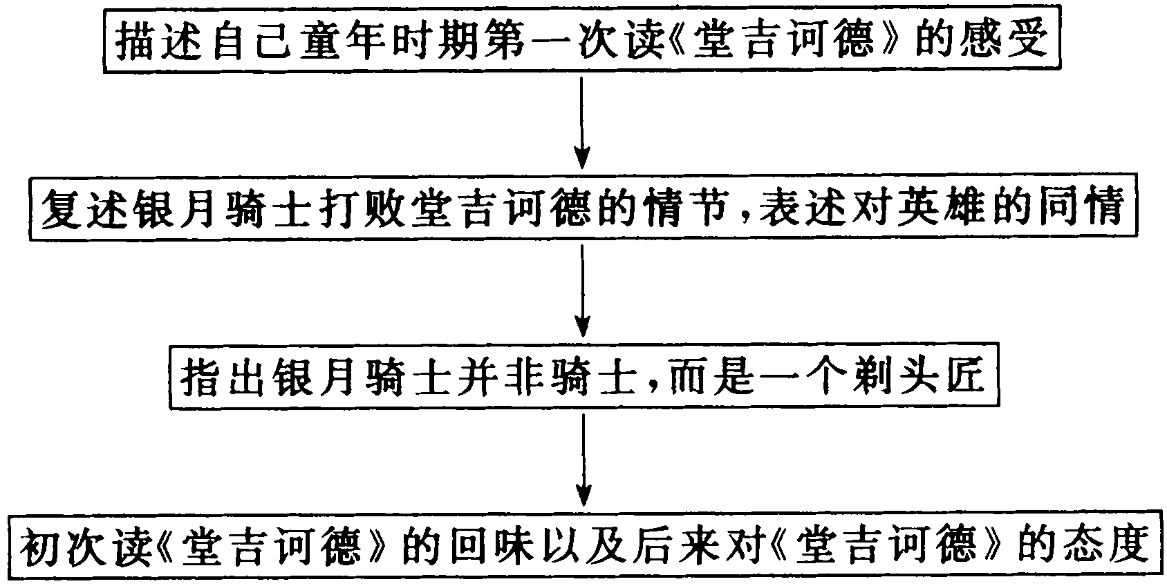
（二）段落层次
1．第1段：交代了自己第一次读《堂吉诃德》的感受和当时的 。
2．第2段：复述堂吉诃德被打败的情节，表达对英雄的 。
3．第3段：补叙银月骑士的身份，他是一个 。
4．第4段：在不同时期，读《堂吉诃德》的不同感受。
（三）写作特点
表达方式：本文采用了叙述、描写与议论相结合的方法，把自己读《堂吉诃德》的感受及情景写得生动感人。
词语运用：这篇序文的作者是德国诗人亨利希·海涅，中文译者是著名学者、文学家钱钟书先生。语言俏丽而有韵味，形象而又生动。
中心表达：在少年读者的心目中，堂吉诃德是一位“勇士”、“英雄”。不要轻易地批评和放弃自己阅读作品的最初印象和感受，它也许是弥足珍贵的东西，会影响你的一生。
写作借鉴：如身临其境的描写，是本文最值得学习的地方。如堂吉诃德被银月骑士打败后，作者写读此情景时的天气描写是这样的：“那是个阴霾的日子，灰暗的天空里一阵阵都是气色凶恶的云，黄叶儿凄凄凉凉从树上落下来，憔悴的晚花奄奄待尽，头也抬不起，花上压着沉甸甸的泪珠，夜莺儿早已不知下落，望出去是一片衰盛无常的景象”。这样的描写更能吸引读者。我们在以后写作中，一定要培养自己驾驭语言的能力。
三、重难点句子和段落诠释
（一）重难点句子
1．“在人生的程途里，尤其是徘徊歧路的时候，那瘦骑士和那胖侍从总追踪在我后面。”这句话强调了童年时代作者读《堂吉诃德》的感受，影响着他的人生。意思是在人生关键的时刻，他总会想到他心目中的勇士和英雄——堂吉诃德，并激励他前进。
2．“我孩子气，心眼老实，什么都信以为真。这位可怜的英雄给命运拨弄得成了笑柄，可是我以为这是理所当然，遭人嘲笑，跟身体受伤一样，都是英雄的本分；他遭人嘲笑害得我很难受，正像他受了伤叫我心里不忍。”这是童年的海涅读《堂吉诃德》的直接而真实的感受。他认定堂吉诃德是一个英雄，他是以儿童纯真、朴实的心来认识书中人物的。而且，在他的心目中，英雄固然应该武艺高强、行侠仗义、为民除害，然而，即使是“身体受伤”，“遭人嘲笑”，也是“英雄的本分”。
（二）对课文第二段的诠释
在这一段中，作者描写了自己心目中的英雄堂吉河德被打败时的环境描写。这里的景色是如此的悲哀、憔悴和灰暗，把作者当时的心态和心情描写得恰当而真实。
Ⅳ.当堂练习
1．作者为什么珍视童年时期读《堂吉诃德》的感受？
2．堂吉诃德的侍从叫什么？他暗恋的养猪女是谁？

参考答案

Ⅱ.三、1．《堂吉诃德》是一部反映骑士生活，嘲讽和抨击骑士小说的小说。小说出现了近700个人物，描写的生活画面十分广阔，它全面而真实地反映了16世纪末至17世纪初西班牙的社会现实，揭露了正在走向衰落的西班牙王国的各种矛盾，谴责了贵族阶级的荒淫无耻，对人民的疾苦表示了深切的同情。
2．因为“在人生的程途里，尤其是徘徊歧路的时候，那瘦骑土和那胖侍从总追踪在我后面”，总影响着“我”的人生。 点拨：从文中找答案。
3．童年时期、发育得是个青年的时候、我快成人的时候 点拨：认真阅读课文，理解文章内容是关键。
4．提到杜尔辛妮亚，胖侍从，银月骑士、堂吉诃德、公爵。
Ⅲ.一、1．明媚 秾丽 娇柔献媚 软和 热烈 吻 欢欣 颤动
2．阴霾 凶恶 凄凄凉凉 憔悴 沉甸甸 点拨：多朗读几遍课文。这类题即可准确作答。
3．海涅 德 点拨：注意文学常识的记忆。
二、（二）1．心情 2．同情 3．剃头匠 点拨：整体理解课文
Ⅳ.1．因为童年时代作者读《堂吉诃德》的感受影响着他的人生，在人生的关键时刻，他总会想到他心目中的勇土和英雄堂吉诃德，并激励他前进。 点拨：要仔细体会文章中所表达的情感。
2．桑丘，杜尔辛妮亚。 点拨：要了解名著。

